АЛТАЙСКИЙ КРАЙ

АДМИНИСТРАЦИЯ АЛТАЙСКОГО РАЙОНА

КОМИТЕТ ПО ОБРАЗОВАНИЮ И ДЕЛАМ МОЛОДЁЖИ

Советская ул., д.97 а, с. Алтайское, 659650
Тел/факс 8 (385 37)22-4-46;8 (385 37)22-6-46
E-mail: komitetobr@mail.ru
http://komaltobr.ru/
ОКПО 02099273, ОГРН 1022201907287
ИНН/КПП 2232002273/223201001

«17» марта 2022г.№445 /01-16
на № ________________

Руководителям общеобразовательных
учреждений

Об организации мероприятий
по оказанию содействия тру-
доустройству выпускников
2022 года

Комитет по образованию и делам молодежи Администрации Алтайского района на основании письма Министерства образования и науки Алтайского края от 16.03.2022 года № 23-04/10/357 «Об организации мероприятий по оказанию содействия трудоустройству выпускников 2022 года» в целях организации работы по комплектованию педагогическими кадрами общеобразовательных организаций и организаций дошкольного образования Алтайского края на начало 2022-2023 учебного года рекомендует ознакомиться с Планом мероприятий на 2022 год по взаимодействию организаций высшего образования, профессиональных образовательных организаций с муниципальными органами, осуществляющими управление в сфере образования, образовательными организациями в вопросах оказания содействия трудоустройству выпускников 2022 года в систему в вопросах образования Алтайского края.
По вопросам участия в мероприятиях Плана рекомендуем обращаться к специалистам организаций высшего образования, профессиональных образовательных организаций, ответственных за их проведение (контактная информация прилагается)

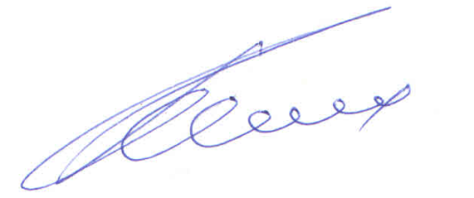
Приложение на 8 л. в 1 э.

Заместитель главы Администрации района-
Председатель комитета К.Ю. Косых

Инспектор
Новичихина Ирина Владимировна, 20380

